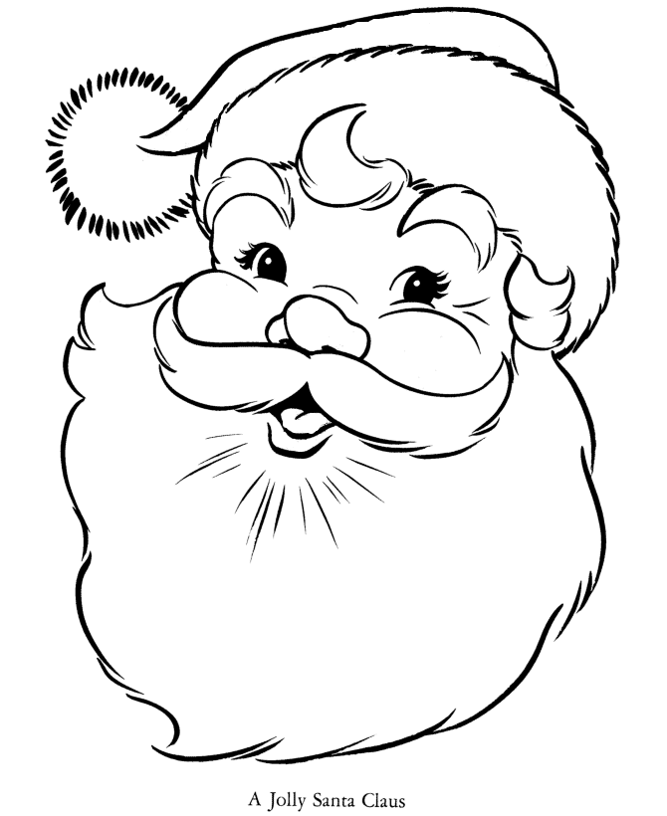
- Одреди непознати број:
Х - 16 = 15
________________
________________
Пр ______________

Х + 26 = 54
________________
________________
Пр ______________

13 + а = 44
95 – у = 32
________________
________________
Пр ______________

________________
________________
Пр ______________

- Који број треба умањити за 28, да се добије број број 45.
______________________________________________

- За колико треба повећати број 12, да се добије број 33.
______________________________________________

- Ирена је имала пуно кликера. Изгубила је 25, тако да јој је остало 24. Колико кликера је имала Ирена?
_____________________________________________
Одговор:_______________________________________

- У учионици је било 31 ђак. Неколико је отишло на одмор, тако да је у учионици остало 25. Колико ђака је отишло на одмор?
_____________________________________________
Одговор:_______________________________________

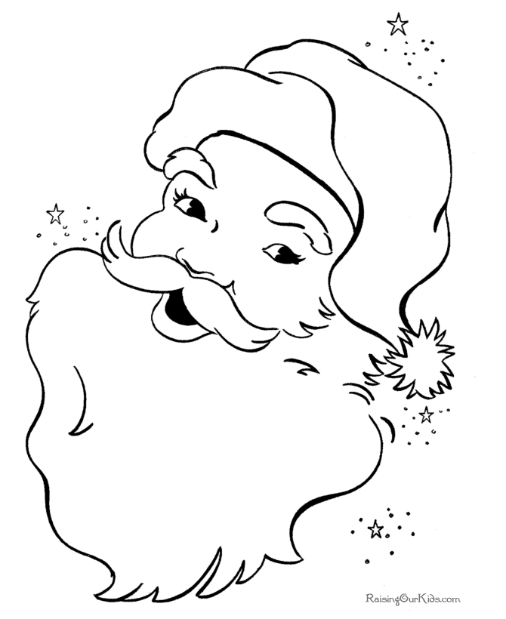
- Одреди непознати број:
Х - 13 = 45
________________
________________
Пр ______________

Х + 12 = 54
________________
________________
Пр ______________

23 + а =65
85 – у = 22
________________
________________
Пр ______________

________________
________________
Пр ______________

- Који број треба умањити за 18, да се добије број број 35.
______________________________________________

- За колико треба повећати број 22, да се добије број 43.
______________________________________________

- Ирена је имала пуно кликера. Изгубила је 15, тако да јој је остало 34. Колико кликера је имала Ирена?
_____________________________________________
Одговор:_______________________________________

- У учионици је било 28 ђака. Неколико је отишло на одмор, тако да је у учионици остало 19. Колико ђака је отишло на одмор?
_____________________________________________
Одговор:_______________________________________

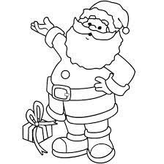
- Одреди непознати број:
Х - 16 = 16
________________
________________
Пр ______________

Х + 22 = 64
________________
________________
Пр ______________

13 + а = 36
75 – у = 22
________________
________________
Пр ______________

________________
________________
Пр ______________

- Који број треба умањити за 25, да се добије број број 45.
______________________________________________

- За колико треба повећати број 13, да се добије број 33.
______________________________________________

- Ирена је имала пуно кликера. Изгубила је 27, тако да јој је остало 22. Колико кликера је имала Ирена?
_____________________________________________
Одговор:_______________________________________

- У учионици је било 27 ђака. Неколико је отишло на одмор, тако да је у учионици остало 18. Колико ђака је отишло на одмор?
_____________________________________________
Одговор:_______________________________________

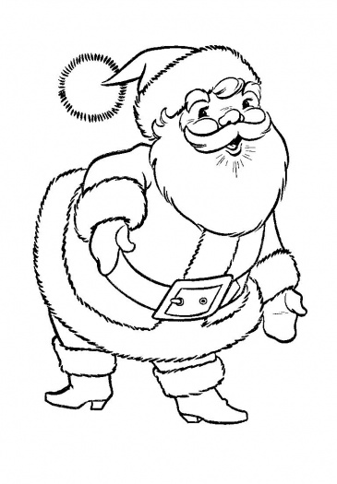
- Одреди непознати број:
Х - 13 = 45
________________
________________
Пр ______________

Х + 12 = 54
________________
________________
Пр ______________

23 + а =65
85 – у = 23
________________
________________
Пр ______________

________________
________________
Пр ______________

- Који број треба умањити за 13, да се добије број број 35.
______________________________________________

- За колико треба повећати број 15, да се добије број 43.
______________________________________________

- Ирена је имала пуно кликера. Изгубила је 15, тако да јој је остало 34. Колико кликера је имала Ирена?
_____________________________________________
Одговор:_______________________________________

- У учионици је било 25 ђака. Неколико је отишло на одмор, тако да је у учионици остало 16 . Колико ђака је отишло на одмор?
_____________________________________________
Одговор:_______________________________________

